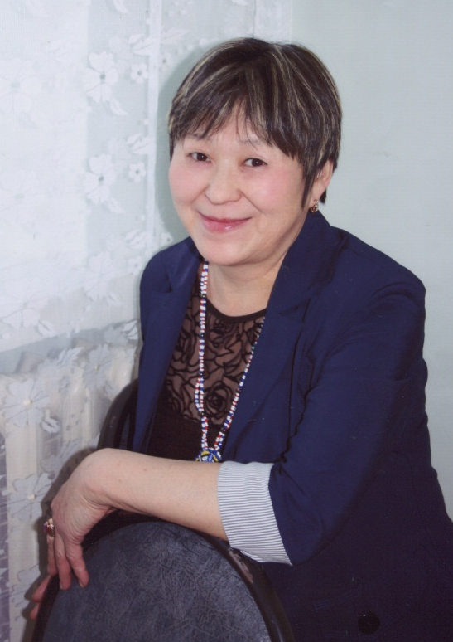
Каргаполова Альбина Сергеевна родилась в 1961 году в поселке Золотинка и после окончания школы в 1976 году поступила в Биробиджанское медицинское училище. Шесть лет работала в Хабаровском крае медицинской сестрой детского отделения. В 1986 году с семьей вернулась в родное село, где стала работать фельдшером-лаборантом в Золотинской участковой больнице. С февраля 2004 года трудится старшей медицинской сестрой. 13 ноября 2005 года Альбине Сергеевне Каргаполовой было присвоено почётное звание «Заслуженный работник здравоохранения Республики Саха (Якутия)».

